Выберите рубрику.
УДК

Название статьи (строчные (маленькие) буквы)
©202.. г. И. О. Фамилия^{a, *}, И. О. Фамилия^{b}, И. О. Фамилия^{b} (отметьте автора для корреспонденции звездочкой)
ªМесто работы первого автора: Название института (без букв ФГНБУ, ГНУ и т.п.), улица, номер дома, Город, Индекс Страна
^{b}Место работы второго автора: Название института (без букв ФГНБУ, ГНУ и т.п.), улица, номер дома, Город, Индекс Страна
(автор для корреспонденции) *e-mail: ivanov@maik.ru
Поступила в редакцию (заполняется редакцией)
После доработки
Принята к публикации
Аннотация (100–150 слов) должна включать следующие аспекты содержания исходного документа: предмет, тему и цель работы. Метод или методологию проведения работы. Результаты работы. Область применения результатов. Выводы. Конкретные цифры приветствуются (стиль Abstract).
Ключевые слова: слово 1, слово 2, слово 3 (3–5 НЕ повторяющих название статьи)
DOI: (заполняется издателем)

Введение (стиль Heading)
Основной текст… (стиль BodyL. Текстовая часть статьи, со списком литературы и таблицами не должна превышать 15 страниц (рисунки не входят в эту цифру), в качестве разделителя в цифрах используйте точку (1.2), минус набирайте как тире NO₃–, –2 (совместное нажатие crtl и минуса в дополнительной цифровой клавиатуре), просим проверить текст на наличие лишних пробелов.

Экспериментальная часть
Основной текст…
Заголовок II уровня только для экспериментальной части в подбор с основным текстом…[1]. Основной текст…[2]. Основной текст…(рис. 1).

Рис. 1. Полная подрисуночная подпись, без рисунка. Все иллюстрации надо расположить в конце файла статьи.
Просьба файлы рисунков в графическом формате (tiff или jpg, один рисунок = один файл, даже если рисунок состоит из нескольких частей, файл должен быть один).

Основной текст… (В связи с рядом принятых решений, направленных на улучшение качества содержания, редакцией не принимаются статьи, сосредоточенные на описании кристаллической структуры только одного синтезированного соединения, для статей рубрики «Координационные соединения» просьба прикладывать cif-файлы для рецензента. cif-файлы могут быть приложены к статье как дополнительные материалы).

Результаты и обсуждение

Заголовок II уровня (стиль Заголовок 2)
Основной текст…(стиль BodyL.) …(табл. 1)
Таблица 1. Название таблицы (стиль BodyL.NoTab)
Шапка 1* | Шапка 2 | Шапка 3** | Шапка 4 | Шапка 5
Колонка 1 | Колонка 2 | Колонка 3 | Колонка 4 | Колонка 5
Колонка 1 | Колонка 2 | Колонка 3 | Колонка 4 | Колонка 5
Колонка 1 | Колонка 2 | Колонка 3 | Колонка 4 | Колонка 5
* (Каждое значение в таблице должно быть в отдельной ячейке. Форматирование пробелами и клавишей Enter не допускается).
** Расшифровка.
Примечание. Текст примечания (Пожалуйста, удалите, если примечания не будет).

Заключение
Основной текст…(стиль BodyL.)

Благодарность (необязательно)
Благодарность людям и организациям.

ФИНАНСИРОВАНИЕ РАБОТЫ (обязательно)
Номер гранта, госзадания и др.

Если финансовая поддержка отсутствовала в оригинале раздел следует оформить со следующей формулировкой:
Данная работа финансировалась за счет средств бюджета института (учреждения, организации). Никаких дополнительных грантов на проведение или руководство данным конкретным исследованием получено не было.

КОНФЛИКТ ИНТЕРЕСОВ
Обязательный раздел, указать конкретный конфликт или написать об отсутствии конфликта.

Дополнительные материалы
(Пожалуйста, удалите раздел, если приложения не будет. Материалы, присылаются отдельным файлом, публикуются без редактирования и перевода, должны быть понятны англоязычному читателю)
Описание материалов (рис. S1. Название, табл. S1. Название)
1. Дополнительные материалы издателем не правятся и не обрабатываются, не переводятся, публикуются в исходном авторском исполнении.
2. Файлы дополнительных материалов должны именоваться по порядку: «ESM_1 Фамилия.mpg», «ESM_2 Фамилия.pdf», «ESM_3 Фамилия.xхх», это может быть и один файл, содержащий все рисунки и таблицы. При ссылке в тексте к номеру таблицы или рисунка добавляется буква S (рис. S1).
3. Дополнительные материалы являются частью статьи, на которую распространяются все правила и требования, предъявляемые к статье издателем и действующим законодательством как к самостоятельному объекту авторских прав, в том числе условия о необходимости заключения дополнительного авторского договора http://pleiades.online/ru/authors/guidlines/prepare-electonic-version/supplementary-materials/.

ЗАЯВЛЕНИЕ ПРИ ИСПОЛЬЗОВАНИИ ИНСТРУМЕНТОВ ИСКУССТВЕННОГО ИНТЕЛЛЕКТА ПРИ НАПИСАНИИ СТАТЬИ: при подготовке настоящей работы автор(ы) использовали [НАЗВАНИЕ ИНСТРУМЕНТА] с целью [ПРИЧИНА]. После применения этого инструмента автор(ы) проанализировали и отредактировали содержание статьи и берут на себя полную ответственность за содержание публикации.

OPEN ACCESS – ОТКРЫТЫЙ ДОСТУП
Публикуется в том случае, если статья размещается в открытом доступе. В статью необходимо включить указание типа лицензии Creative Commons. Подробнее на нашем сайте:
http://pleiades.online/ru/authors/openaccess

AUTHOR CONTRIBUTIONS – ИНФОРМАЦИЯ О ВКЛАДЕ АВТОРОВ
Публикуется по желанию авторов для определения вклада каждого автора в исследование. То есть описание, как именно каждый автор участвовал в работе (предпочтительно), или сообщение о вкладах авторов в процентах или долях (менее желательно). Хороший пример приведен ниже:
Авторы X1, X2 и X3 придумали и разработали эксперимент, авторы X4 и X5 синтезировали образцы и провели их электрохимическое исследование. X3 и Х4 провели исследования методом спектроскопии комбинационного рассеяния и ЯМР. Авторы X1 и X6 участвовали в обработке данных. Автор X7 проводил теоретические расчеты. Авторы X1, X2 и X7 участвовали в написании текста статьи. Все авторы участвовали в обсуждении результатов.

Список литературы
https://csl.mendeley.com/styles/485815541/RussianJInorgChem

- (пример для журнала) Симоненко Е.П., Симоненко Н.П., Колесников А.Ф. и др. // Журн. неорган. химии. 2022. Т. 68. № 12. С. 1839. https://doi.org/10.31857/S0044457X22601523
Simonenko E.P., Simonenko N.P., Kolesnikov A.F. et al. // Rus. J. Inorg. Chem. 2022. Т. 68. № 12. С. 2050. https://doi.org/10.1134/S0036023622601866 [просим точку после doi не ставить]
- (пример для книги) Доу М., Эдвардс С. Динамическая теория полимеров / Пер. с англ. под ред. Кучанова С.И., Кислова В.В. Москва: Мир, 1988. 235 с. https://doi.org/10.555/S00224457X16785184
Dou M., Edwards S.F. Theory of Polymer Dynamics. New York: Acad. Press, 1986. 210 р.
- (пример для патента) Майер А.А. Пат. СССР № 1152397 // Бюл. изобр. 1988. № 44. С. 300.
Просим использовать сокращенные названия журналов (см. http://chemister.ru/Chemie/journal-abbreviations.htm#TOP

ПОДПИСИ К РИСУНКАМ
Рис. 1. Подпись к рисунку (стиль BodyL.NoTab).
Рис. 2. Подпись к рисунку.

Название статьи (на английском языке)
И. О. Фамилия^{a,*}, И. О. Фамилия^{b}, И. О. Фамилия^{b} (на английском языке)
ªМесто работы (на английском языке)
Abstract−− (на английском языке)
Key words (на английском языке)

- ребования к иллюстрациям:
- иллюстрации представляются в итоговом варианте, т.е. не предполагают существенных авторских изменений и дополнений, а также не содержат исправлений и пояснений, отображаемых на полях или иллюстрациях;
- форматы файлов: *.tif, *.eps, *.png, *.jpg, *.ai; *.xls (допустимо для графиков, диаграмм);
  - цветовая модель Grayscale (Black 95%), разрешение 250 dpi при 100% величине;
  - цветовая модель Bitmap, разрешение не менее 1200 dpi;
  - толщины линий не менее 0,16 мм;
  - белое поле между двумя линиями, объектами, пятнами, буквами и пр. – не менее 0,2 мм;
  - не следует использовать точечные закраски в программах работы с векторной графикой;
- не следует добавлять сетку или серый фон на задний план графиков и схем;
- иллюстрации не должны содержать подрисуночные подписи;
- каждый файл должен содержать только один рисунок, даже если частей на рисунке несколько, файл должен быть один.
Подача новых статей происходит на сайте https://publish.sciencejournals.ru/journal-detail/NKH?lang=ru

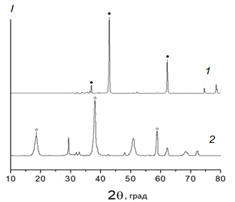
Рис. 1. Фамилия первого автора. (Пожалуйста, не комбинируйте рисунок и подпись в текстовом поле или рамке)

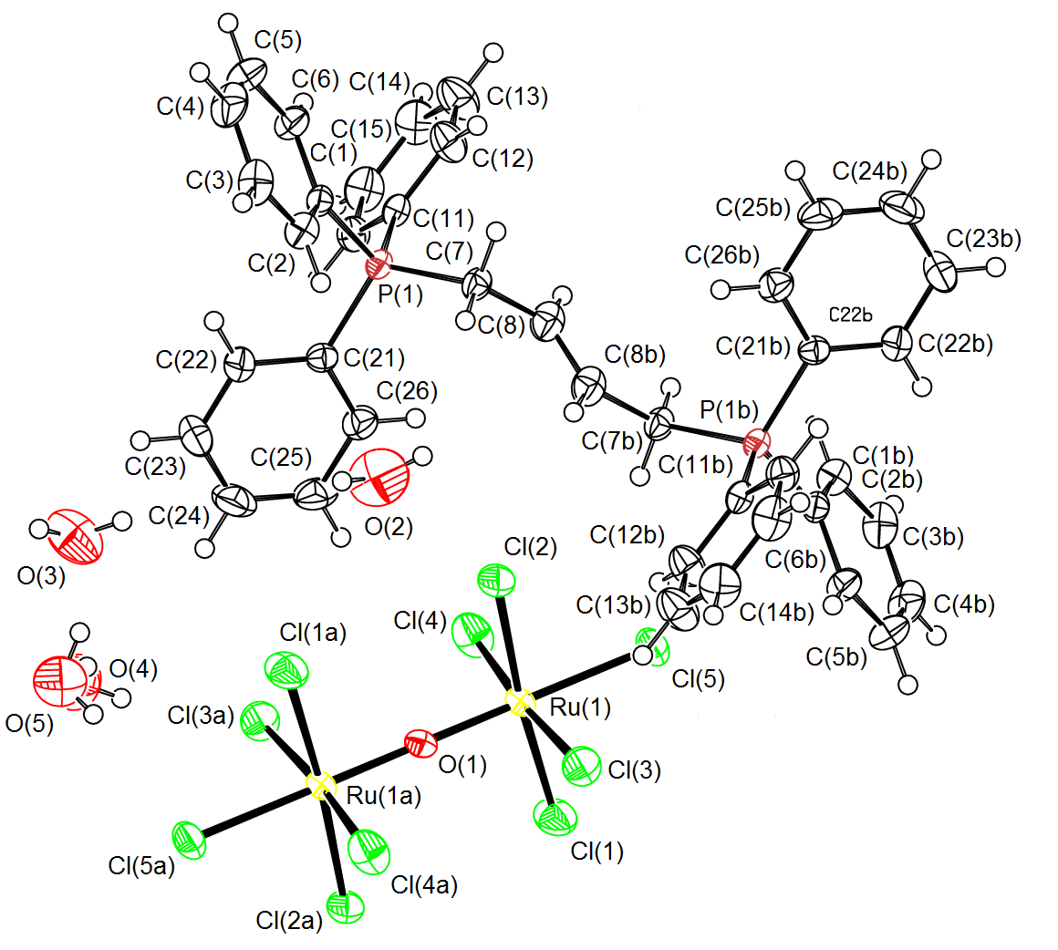
Рис. 2. Фамилия первого автора (рисунки, фото могут быть цветными).
(Пожалуйста, проверьте чтобы размер рисунка в рукописи позволял его воспроизведение в журнале без масштабирования 8–8.5 см (на одну колонку), либо 17–17.5 см (на две колонки). На рисунках следует оставлять минимальное количество словесных обозначений, а все пояснения включать в подрисуночные подписи. Подрисуночные подписи даются на отдельной странице (все на одной странице), не следует помещать в них маркеры (кружки, треугольники и т.п.), использованные на рисунках, их следует заменять цифрами.
Наилучшим форматом представления рисунков является TIFF для растровой графики и фотографий и EPS для векторной графики. Допускаются также рисунки, выполненные в форматах JPEG, GIF.
Желательно использовать разрешение не менее 300 dpi (точек на дюйм) для полутоновой (оттенки серого) графики и фотографий. Сканированные изображения с разрешением менее 650 dpi не принимаются. Толщина линий на рисунках должна быть не менее 0.5 pt, а размер букв – не менее 5 pt. Если Автор предполагает, что его рисунки при воспроизведении будут уменьшены, он должен соответственно увеличить размер букв и толщину линий в рукописи. Наилучшие шрифты для надписей на рисунках – Arial и Helvetica.

Не забудьте сохранить файл в формате doc или docx!
Просьба прислать 1 файл WORD + файлы рисунков в графическом формате (tiff или jpg, 1 рисунок - 1 файл, даже если рисунок состоит из нескольких частей, файл должен быть один).

